Лабораторная работа №10. Работа с файлами средствами Nasm

Простейший вариант

Диана Садова Алексеевна

Содержание

# 1 Цель работы

Приобретение навыков написания программ для работы с файлами.

# 2 Задание

## 2.1 Порядок выполнения лабораторной работы

### 2.1.1 Создайте каталог для программам лабораторной работы № 10, перейдите в него и создайте файлы lab10-1.asm, readme-1.txt и readme-2.txt (рис. ??).

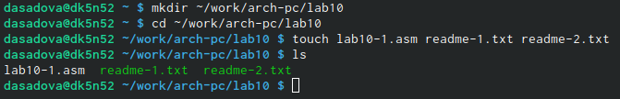

Создаем каталог и файл. Проверяем их наличие

После проверки можем преступать к следующему пункту лабораторной работы.

### 2.1.2 Введите в файл lab10-1.asm текст программы из листинга 10.1 (Программа записи в файл сообщения). Создайте исполняемый файл и проверьте его работу (рис. ??), (рис. ??).

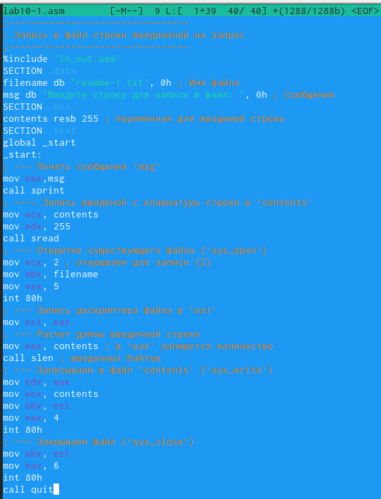

Вводим код программы

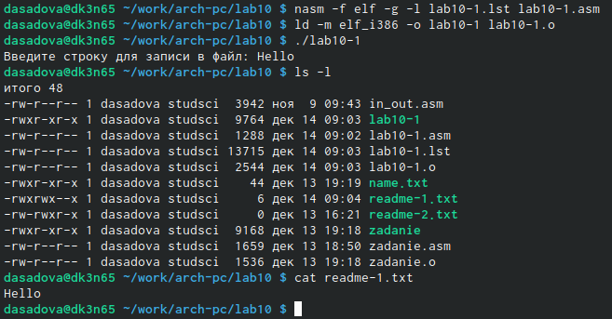

Создаем исполняемый файл

### 2.1.3 С помощью команды chmod измените права доступа к исполняемому файлу lab10-1, запретив его выполнение. Попытайтесь выполнить файл. Объясните результат (рис. ??).

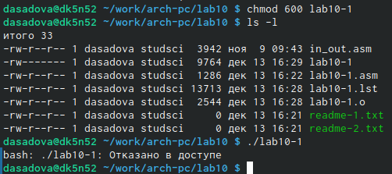

Изменяем права доступа к файлу

С помощью 600 ( восьмеричная запись ) мы даем права на запись и чтение, но не на исполнение, компилятор не может запустить файл.

### 2.1.4 С помощью команды chmod измените права доступа к файлу lab10-1.asm с исходным текстом программы, добавив права на исполнение. Попытайтесь выполнить его и объясните результат (рис. ??).

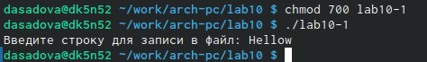

Снова изменяем права доступа к файлу. Запускаем программу

С помощью 700 ( восьмеричная запись ) мы даем права на запись, чтение и на исполнение, компилятор может запустить файл.

### 2.1.5 В соответствии с вариантом в таблице 10.4 предоставить права доступа к файлу readme-1.txt представленные в символьном виде, а для файла readme-2.txt – в двочном виде. Проверить правильность выполнения с помощью команды ls -l.(рис. ??)

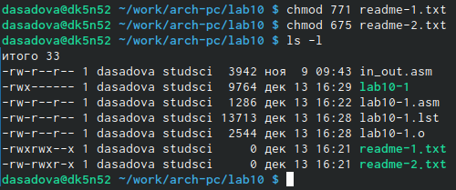

Предоставляем права доступа файлам типа txt в соответствии с вариантом

В предыдущих контрольных работах, я получила вариант номер 19, будем использовать данные из этого варианта для решения задания.

# 3 Теоретическое введение

# 4 Выполнение лабораторной работы

## 4.1 Задание для самостоятельной работы

### 4.1.1 Напишите программу работающую по следующему алгоритму:

• Вывод приглашения “Как Вас зовут?”  
• ввести с клавиатуры свои фамилию и имя  
• создать файл с именем name.txt  
• записать в файл сообщение “Меня зовут”  
• дописать в файл строку введенную с клавиатуры  
• закрыть файл

Описываются проведённые действия, в качестве иллюстрации даётся ссылка на иллюстрацию (рис. ??),(рис. ??),(рис. ??).

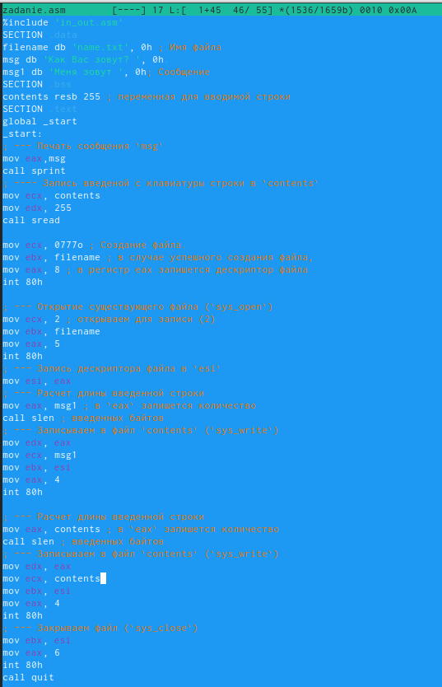

Вводим код программы

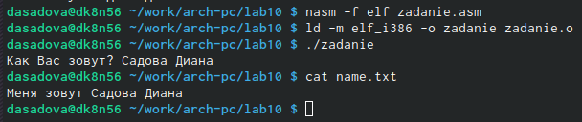

Создаем исполняемый файл

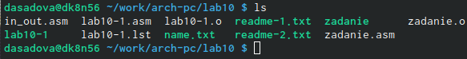

Проверяем создался ли файл name.txt

Для данного задания я создала отдельный файл с именем zadanie.asm. Открываем его и вводим программу согласно нашему алгоритму представленному в задание. Записываем и проверяем на правильность выполнение наш код. Программа работает исправна. Проверяем наличие файла name.txt.

# 5 Выводы

Приобрели навыки написания программ для работы с файлами.

# Список литературы